Министерство образования и науки Российской Федерации

«Национальный исследовательский университет
«Московский институт электронной техники»
Кафедра «Информационная безопасность»

ДИСЦИПЛИНА

«ОСНОВЫ ПОСТРОЕНИЯ И ФУНКЦИОНИРОВАНИЯ СПЕЦИАЛЬНЫХ ТЕХНИЧЕСКИХ СРЕДСТВ»

ОТЧЕТ
по лабораторной работе № 4

«Проектирование и исследование характеристик приемного устройства с АМ и ЧМ демодуляторами в среде NI Multisim»

Выполнил студент ИБ-31 учебной группы _________ / Бройдо Г.Д. /
подпись (фамилия, инициалы)

Проверил _________ / Щербаков В.А. /
подпись (фамилия, инициалы)

Москва, 2026
Цели работы

- Углубить и закрепить знания, полученные на лекциях и в ходе самостоятельной подготовки.
- Проверить эффективность и результативность самостоятельной работы студентов над учебным материалом.
- Сформировать умение в проведении расчетов параметров отдельных элементов схем специальных технических средств;
- Сформировать умение в проведении моделирования специальных технических средств.
- Привить навыки оформления отчетов о проведении экспериментальных исследований.
Выполнение работы

Проектирование и исследование характеристик детектора сигналов с АМ модуляцией
- Схема лабораторной установки

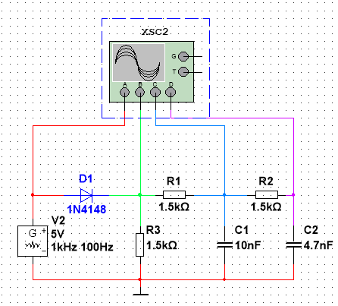
Рисунок 1 – Схема лабораторной установки

- Получить осциллограммы сигналов.

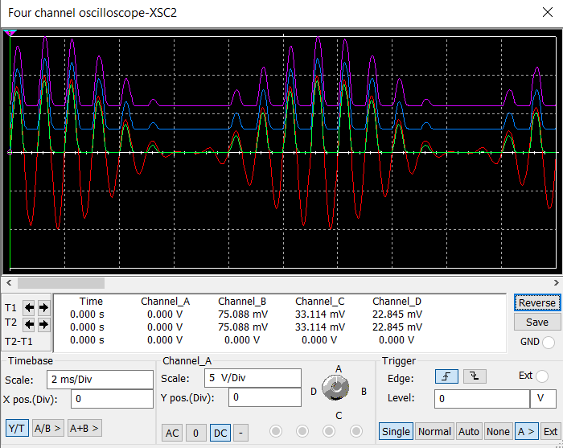
Рисунок 2 – Осциллограммы полученных сигналов

Сразу обращу внимание, что синий и фиолетовый сигнал всё так же располагаются на оси нуля по напряжению, однако для удобства просмотра их ноль был поднят на 0.6 и 1.2 деления соответственно.
По сути, если смотреть порядок красный-зелёный-синий-фиолетовый, то это четыре этапа обработки сигнала, соответственно проходящего через различные элементы.
Красный сигнал является как бы полученным изначально амплитудно-модулированным сигналом, где несущий сигнал с частотой 1 кГц и модулирующий (информативный) 100 Гц.
Зеленый сигнал получается посредством прохождения красного сигнала через диод. В результате отсекается все горбы сигнала ниже нуля, а верхние чуток теряют по напряжению.
Затем мы получаем синий сигнал, получающийся в результате прохождения синего сигнала через первый RC-фильтр нижних частот.
Итоговый, фиолетовый сигнал мы получаем, когда наш зелёный сигнал проходит через два RC-фильтра нижних частот, или синий через второй RC-фильтр нижних частот. В итоге мы вновь немного потеряли по амплитуде.
Если изучить два таких паттерна, как показаны на рисунке выше, то через период между двумя горбами одинакового значения мы вполне себе получаем наши 100 Гц информативного сигнала.

Проектирование и исследование характеристик синхронного детектора сигналов с АМ модуляцией
1. Схема лабораторной установки

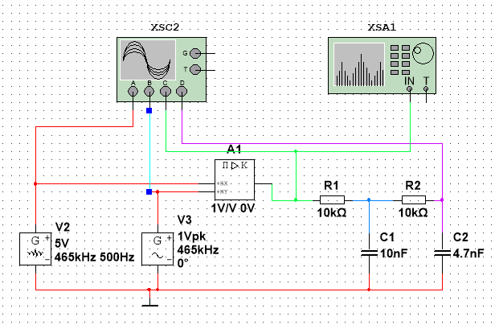
Рисунок 3 – Схема лабораторной установки

2. Получить осциллограммы сигналов.
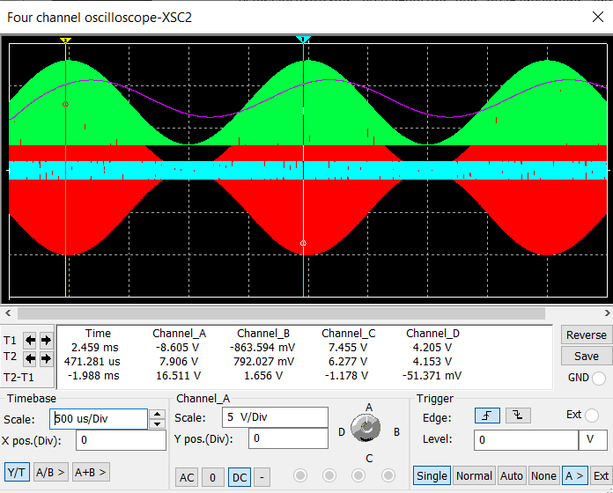
Рисунок 4 – Осциллограммы полученных сигналов

Если рассматривать осциллограмму каждого сигнала, то вновь получим поэтапную его обработку.
Красный сигнал вновь показывает амплитудно-модулированный сигнал, который приходит на вход детектора.
Синий сигнал – сигнал с частотой 465 кГц, который мы получаем с выхода опорного генератора.
Зелёный сигнал получается в результате перемножения полученного на вход сигнала с сигналом опорного генератора. Из-за разности полярностей при перемножении мы получали выходной сигнал только в случае их совпадения. Из-за этого в результате мы имеем только положительную половину нашего изначального сигнала.
И фиолетовый сигнал является нашем информативным сигналом, который был получен при прохождении через фильтры нижних частот. Если рассчитывать из маркеров, то частота синего сигнала как раз составляет 500 Гц.

- Исследование спектра сигнала

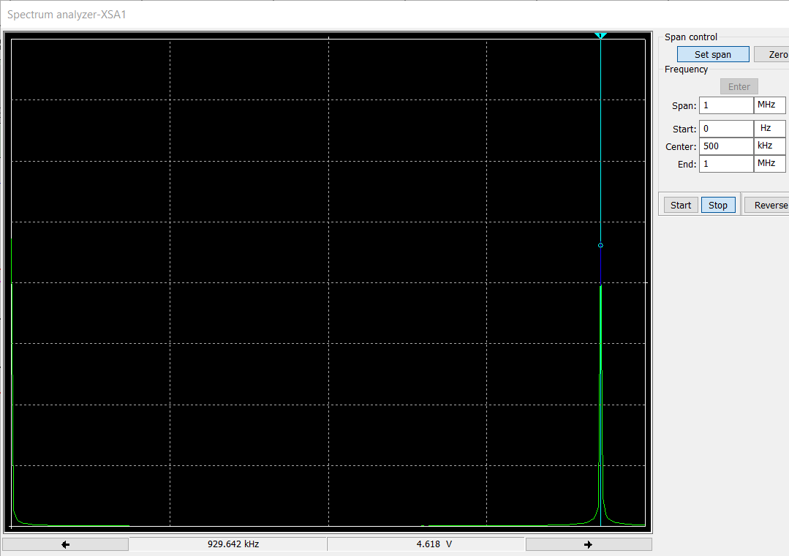
Рисунок 5 – Спектр зелёного сигнала

Если рассматривать спектр зелёного сигнала, то на спектрограмме получаем два ярко выраженных пика. Один из них находится между значениями 0 и 1 кГц, второй на 930 кГц. Из количества пиков и их частот можно сделать вывод, что спектр зелёного сигнала состоит из информативного сигнала (500 Гц) и удвоенной частоты несущего сигнала (465*2 кГц).

Проектирование и исследование характеристик детектора сигнала с ЧМ модуляцией

- Схема лабораторной установки

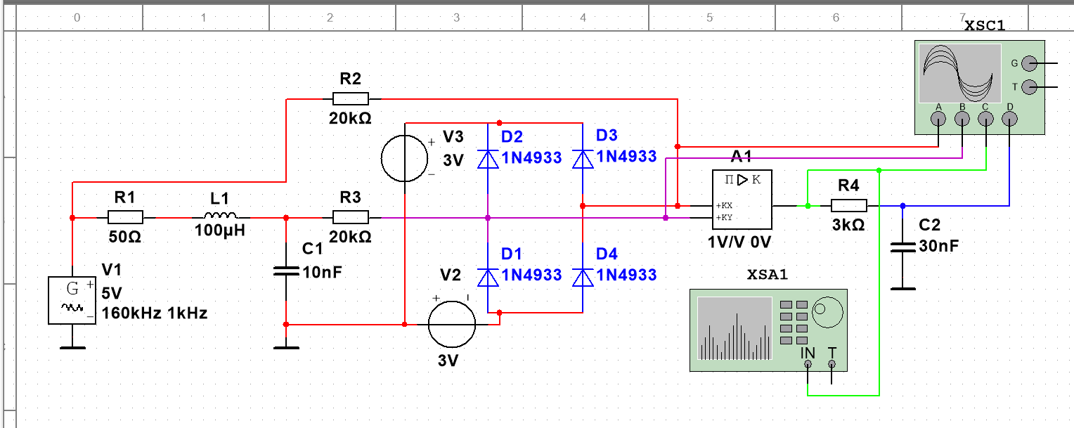
Рисунок 6 – Схема лабораторной установки

Схема данного детектора сигнала ЧМ модуляции была взята из интернета и слегка скорректирована, поскольку система из двух фильтров не работала и не выделяла информативный сигнал. Поэтому был оставлен один ФНЧ с частотой среза 1,7 кГц. Далее будет описано, почему именно такая частота среза.

- Получить осциллограммы сигналов.

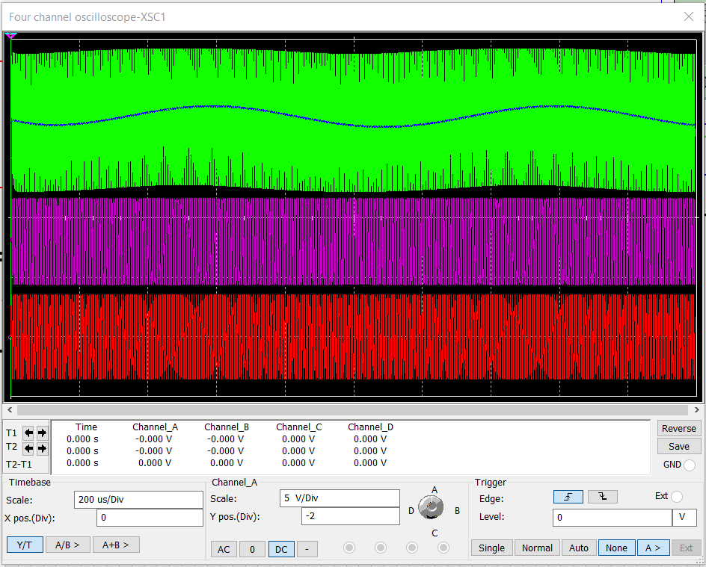
Рисунок 7 – Осциллограммы полученных сигналов

Здесь видим примерно такую же картину, как и в предыдущем пункте.
Красный сигнал – изначальный входной частотно-модулированный сигнал, из которого нам и необходимо выделить информативный сигнал.
Фиолетовый сигнал получается путём прохождения красного сигнала по его прохождении через фильтр и выпрямленный через диодный мост. В результате данный сигнал подаётся вместе с изначальным сигналом на вход аналогового перемножителя/смесителя сигналов.
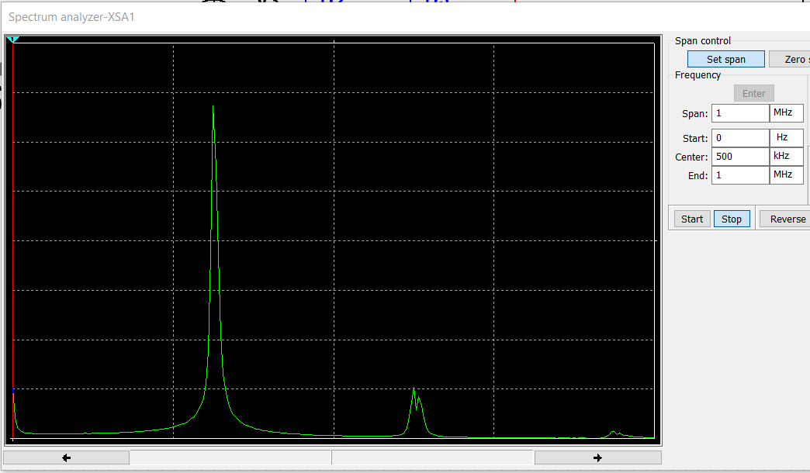
Рисунок 8 – Спектрограмма сигнала на выходе перемножителя/смесителя

На выходе с перемножителя/смесителя сигналов мы получаем зелёный сигнал, который является комбинацией нескольких гармоник. Если изучить его спектрограмму, то мы увидим несколько составляющих. Прежде всего это гармоника двойной частоты, в 4 раза большей и в 6 раз большей частоты несущего сигнала. Но куда больше нас интересует непосредственно частота информативного сигнала на частоте 1 кГц.
Синий сигнал является полученным информативным сигналом. Он выделяется из зелёного сигнала путём пропускания второго через ФНЧ с необходимой частотой среза. Не особо тонко подстраивая фильтр, получаем частоту среза в 1,7 кГц.

Вывод:

В данной лабораторной работе мы изучили и построили несколько схем детекторов сигналов с амплитудной и частотной модуляцией.
В общем своём принципе детекторы (демодуляторы) преобразуют высокочастотный модулированный сигнал в низкочастотный информативный. В зависимости от вида модуляции, этот процесс может производиться различными методами, однако, например детектор на основе аналогового перемножителя/смесителя сигналов можно использовать как для частотной, так и для амплитудной модуляции. В конце мы получаем сигнал, из спектра которого при помощи фильтров выделяем низкочастотный информативный сигнал.
В целом детекторы используются в системах передачи информации на стороне приёмников, поскольку если мы передаём модулированный сигнал, то предполагается, что его необходимо получить из передающего сигнала, а значит и произвести некоторые преобразования по выделению информативного сигнала.
Детекторы сигналов можно найти в составе различных систем связи: радиоприёмники, телевидение, спутниковая связь и локация, сотовая связь, модемы и пр. Это обосновано тем, что во всех данных системах используется модуляция сигнала.

